 | Ressort Moyens Auxiliaires

Mode d’emploi montre-bracelet parlante avec bracelet flexible

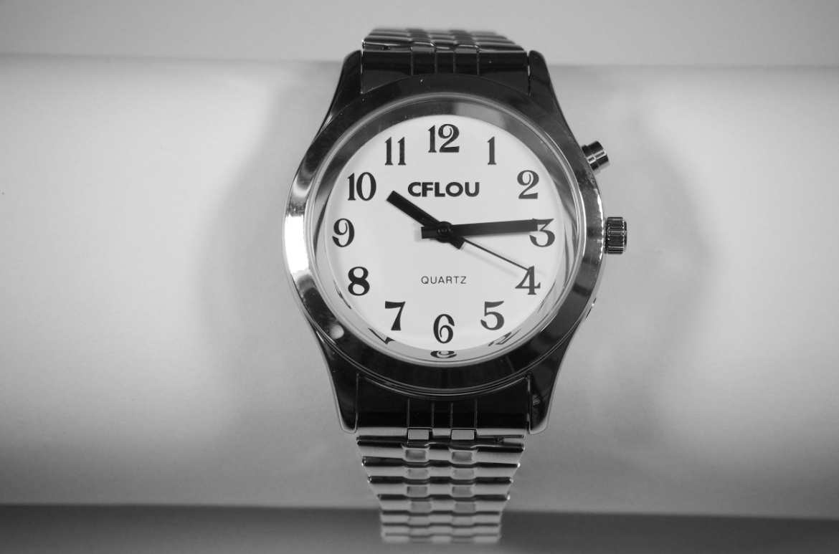

Art. UCBA 07.631-02
Etat : 30.01.2019

- FONCTIONS DE BASE DU POUSSOIR ET DU REMONTOIR
Remontoir - permet de régler la grande et la petite aiguille.
Bouton 1 (au-dessus du remontoir) : poussoir de la fonction parlante. Pressez pour entendre l'heure, par exemple ; 'Il est 14 h 45".
Bouton 2 (sous le remontoir) : bouton en retrait, donc il faut utiliser la pointe d'un stylo pour régler les minutes
Bouton 3 (partie gauche, en dessous) : bouton en retrait, donc il faut utiliser la pointe d'un stylo pour régler les heures.
- INSTRUCTIONS
Veuillez assurer que l'etiquette de sécurité de batterie située entre la jante et la couronne est enlevée avant utilisation
  - Fonction parlante
Il suffit d'appuyer sur le bouton 1 pendant 5 secondes pour activer/désactiver l'annonce de l'heure
  - Régler les aiguilles
- Tirez sur le remontoir et faites tourner les aiguilles.
- Réglez la petite aiguille et la grande aiguille afin qu'elles indiquent l'heure juste.
- Lorsque vous avez terminé, repoussez le remontoir pour le remettre dans sa position habituelle.
  - Régler l’heure parlée
- Appliquez la pointe d'un stylo sur le bouton 2 pour régler les minutes.
- Appliquez la pointe d'un stylo sur le bouton 3 pour régler l'heure.
- QUANTUM - Garantie limitée de deux (2) ans
Ce produit est garanti pour une durée de deux (2) ans contre les défauts de matériaux ou de fabrication, dans le cas où elle a été utilisée adéquatement. Par contre; la garantie ne couvre pas les dommages aux différentes pièces ou les problèmes résultants d'une mauvaise utilisation du produit. De plus, la garantie ne couvre pas le remplacement des piles.

  - Service après-vente et garantie
En cas de panne, nous vous prions d’envoyer l’article au point de vente compétent ou à l’UCBA. Pour le reste, cet article est soumis aux Conditions générales de livraison de l’UCBA.
Union centrale suisse pour le bien des aveugles
UCBA
Moyens auxiliaires
Ch. Des Trois-Rois 5bis
1005 Lausanne
Tel +41 (0)21 345 00 50
Fax +41 (0)21 345 00 68
Courriel: materiel@ucba.ch
Site internet: www.ucba.ch

